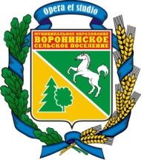

ТОМСКАЯ ОБЛАСТЬ
ТОМСКИЙ РАЙОН
СОВЕТ ВОРОНИНСКОГО СЕЛЬСКОГО ПОСЕЛЕНИЯ

РЕШЕНИЕ № 21

д. Воронино «15» сентября 2020
7 - е собрание 4-го созыва

Об исключении депутата из состава Совета
Воронинского сельского поселения

На основании Решения от 14.09.2020 г. № 5/5 Окружной избирательной комиссии по Воронинскому одномандатному избирательному округу № 10

Совет Воронинского сельского поселения РЕШИЛ:

1. Исключить из состава Совета Воронинского сельского поселения, депутата Совета Воронинского сельского поселения – Колегову Наталью Владимировну.

2. Настоящее решение направить Главе Воронинского сельского поселения для подписания и опубликования в информационном издании – «Информационный бюллетень Воронинского сельского поселения», на официальном сайте Администрации Воронинского сельского поселения www.voronadm.ru.

3. Контроль за исполнением настоящего Решения оставляю за собой

Председатель Совета (Глава поселения) А.В. Пинус

